乳蛋白是乳中最重要营养成分，含量约为3.0%~3.7%，主要有酪蛋白和乳清蛋白，在人体内的消化吸收率达97%~98%。牛乳中的蛋白质主要由酪蛋白（CAS）和乳清蛋白（WP）两大部分组成。

01、酪蛋白
在20℃，pH4.6条件下，牛乳中沉淀下来的蛋白质就是酪蛋白，约占80%。

一、酪蛋白的组成
牛乳中酪蛋白是几种蛋白质的复合体，见表1。

表1 牛乳中酪蛋白组成及含量
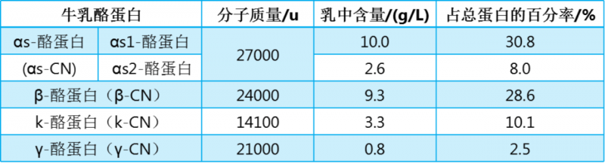
二、酪蛋白的制备
酪蛋白的主要生产工艺流程，如图1所示。
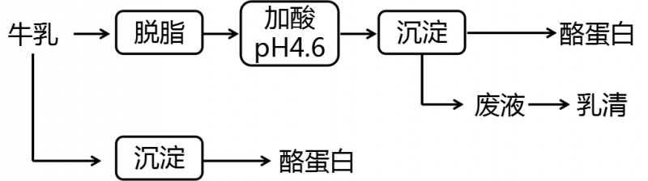
图1 酪蛋白生产工艺流程

乳中酪蛋白大部分以胶体球形颗粒形式存在，平均粒径约为100nm，粒径分布为30~300nm，此外约有10%~20%的酪蛋白以溶解或非胶粒形式存在于乳中。酪蛋白胶粒是由αs-CN、β-CN和K-CN构成，其中αs-CN和β-CN可通过定量结合形成热稳定性强、大小一致的胶粒内核，而k-CN排列在内核的表面形成“壳保护颗粒”，倘若没有K-CN，其他酪蛋白和钙离子的复合物便会形成沉淀。

酪蛋白胶体中含有钙和磷酸盐，同时酪蛋白中含有人体必需的8种氨基酸，是一种完全蛋白质，因此，对于人体来说酪蛋白既是必需氨基酸的来源，也是钙和磷的重要来源。目前，酪蛋白在食品工业中已经有广泛应用。

02、乳清蛋白
乳清蛋白是一种优质蛋白，其赖氨酸、色氨酸、苏氨酸、亮氨酸、异亮氨酸含量均高于酪蛋白。此外，乳清蛋白在胃酸作用下形成较小的乳凝块，溶解度高，因此在胃中排空速度较快，这种特性大大提高了乳清蛋白在肠道的吸收速率。因此乳清蛋白的利用率和生物价均高于酪蛋白。

一、乳清蛋白的制备
在功能性食品中，常用的乳清蛋白种类一般为三种，即浓缩乳清蛋白（WPC）、分离乳清蛋白（WPI）和水解乳清蛋白（WPH）。乳清经过处理之后，首先得到的是WPC，其蛋白质含量一般在35%~85%。WPC进一步分离纯化得到的是WPI，蛋白质含量一般在85%~90%。WPC或者WPI进一步水解、纯化得到的就是WPH，其蛋白质含量一般在95%以上。具体的生产工艺流程如图2所示。
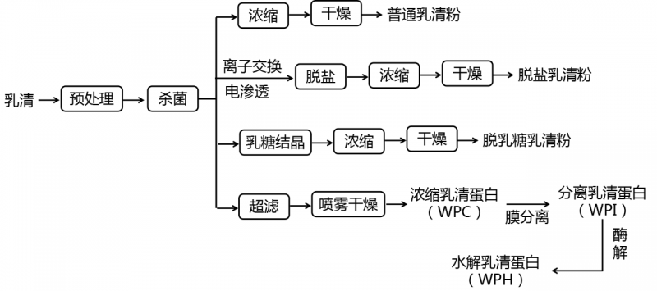
图2 乳清蛋白生产工艺流程

二、乳清蛋白的组成
乳清蛋白的蛋白质含量范围在34%~92%，常用其蛋白含量占总固形物的百分比大小来区分等级。不同蛋白含量的浓缩乳清蛋白的典型成分见表2。

表2 乳清浓缩蛋白的典型组成成分
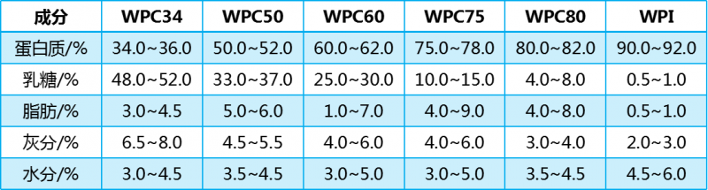
乳清蛋白除作为优质的蛋白质来源外，含有的多种活性成分对机体的糖代谢、脂质代谢、非特异性防御屏障等方面都有积极作用。另外，乳清蛋白中含有丰富亮氨酸有利于增加肌肉组织，减少脂肪合成。研究表明，乳清蛋白中的乳铁蛋白、α-乳清蛋白、免疫球蛋白还具有抗菌、抗病毒、免疫调节等多种生物学活性功效。

